Для стабилизации пожарной обстановки
в Новомосковском административном округе усилена предупредительная работа среди населения
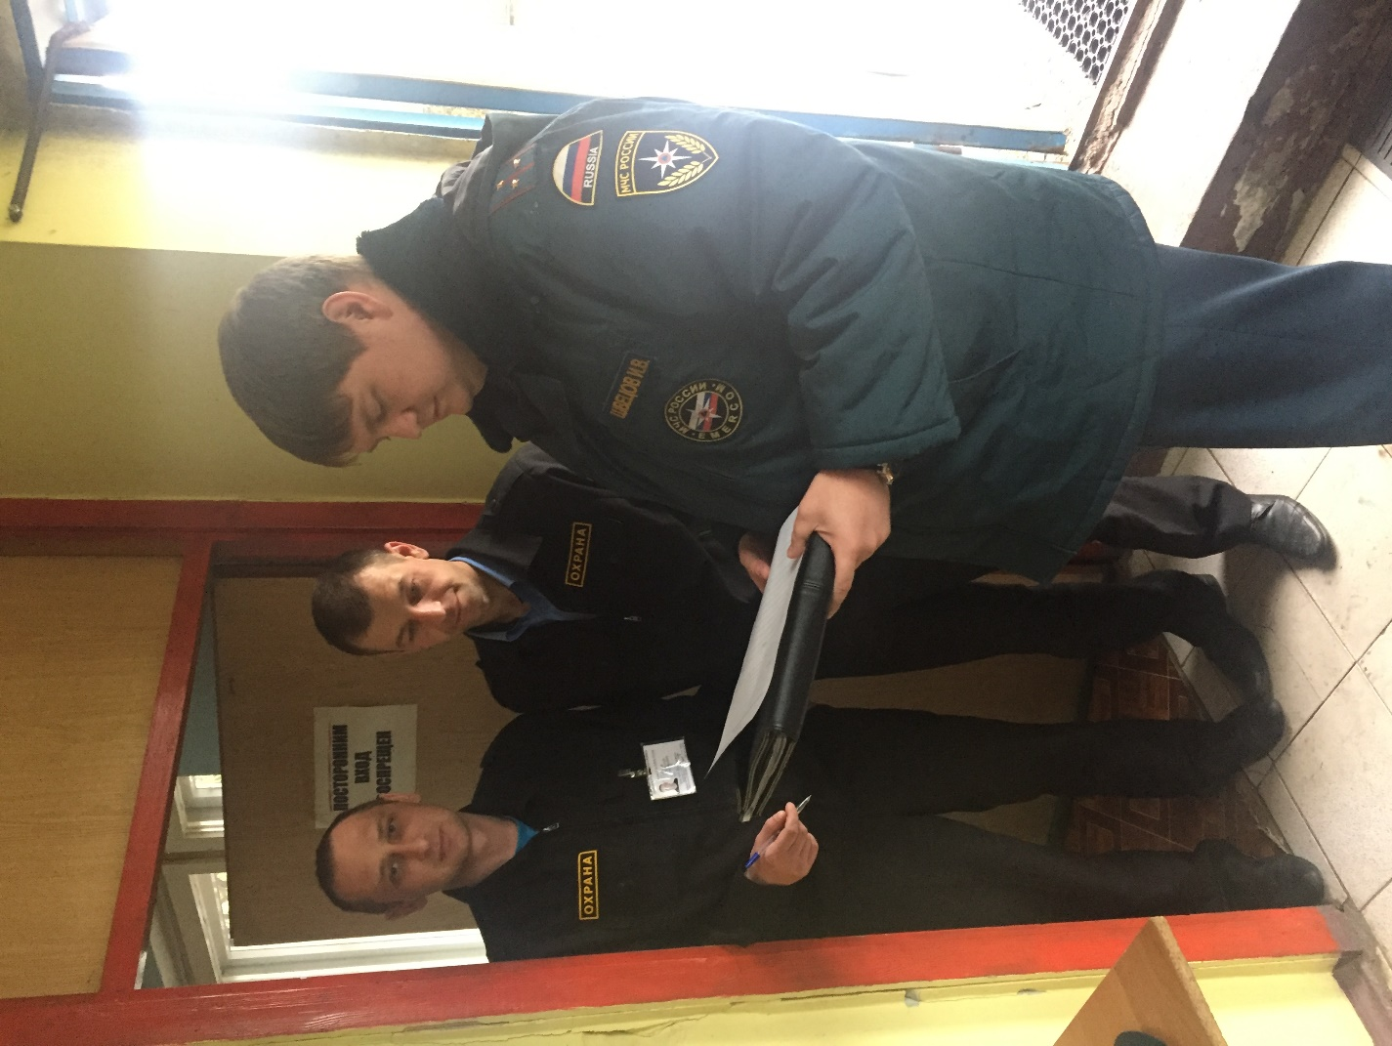
Руководство и инженерно-инспекторский состав 1 регионального отдела надзорной деятельности и профилактической работы Управления по ТиНАО Главного управления МЧС России по г. Москве обеспокоены увеличением пожаров, гибели и травм при пожарах в жилом секторе. С начала октября произошло 29 пожаров, травму получил 1 человек. Это связано с тем, что в осенне-зимний период увеличивается нагрузка на отопительные печи, электронагревательные приборы и электрическую проводку, что при неправильной эксплуатации, как правило, приводит к возгоранию.
С целью предупреждения пожаров и гибели людей в осенне-зимний пожароопасный период сотрудники 1 регионального отдела надзорной деятельности и профилактической работы Управления по ТиНАО Главного управления МЧС России по г. Москве усилили разъяснительную работу с населением. В профилактических мероприятиях принимают участие представители полиции, социальной защиты населения, Всероссийского добровольного пожарного общества, администрации муниципальных образований, старосты, пожарные добровольцы.
Инженерно-инспекторский состав 1 регионального отдела надзорной деятельности и профилактической работы призывает население позаботиться о безопасности своего жилья:
- своевременно чистить и ремонтировать печи и дымоходы;
- заделывать трещины на печи сразу, как только они появляются;
- ремонт и кладку печей доверять только лицам и организациям, имеющим лицензию на проведение этих работ;
- опасно оставлять топящиеся печи без присмотра или на попечение детей, недееспособных членов семьи;
- нельзя применять для розжига печей горючие и легковоспламеняющиеся жидкости;
- за 3 часа до отхода ко сну топка печи должна быть прекращена, тогда не возникнет опасного перекала печи;
- не сушить на печи вещи и сырые дрова;
- следить, чтобы мебель, занавески находились не менее чем в полуметре от массива топящейся печи;
- не эксплуатировать неисправное электрооборудование;
- находясь дома, присматривать за работой электроприборов. Уходя из дома, даже ненадолго, обязательно их выключать;
- помните, что в одну розетку нельзя включать одновременно несколько электроприборов. От перегрузки электросети может произойти короткое замыкание;
- соблюдать правила пожарной безопасности при курении.
В случае пожара необходимо незамедлительно звонить в звоните в ЕДИНУЮ СЛУЖБУ СПАСЕНИЯ по телефону «01» и «101»

1 региональный отдел надзорной деятельности
и профилактической работы Управления по ТиНАО
Главного управления МЧС России по г. Москве

